* **Таблица:**

Вот как она выглядит **по умолчанию** (сверху показывается кол-во вакансий/строк в таблице для данного запроса, при нажатии на очистить фильтр и группировку таблица возвращается к виду по умолчанию. В самом начале таблица представляет собой всю таблицу из БД)

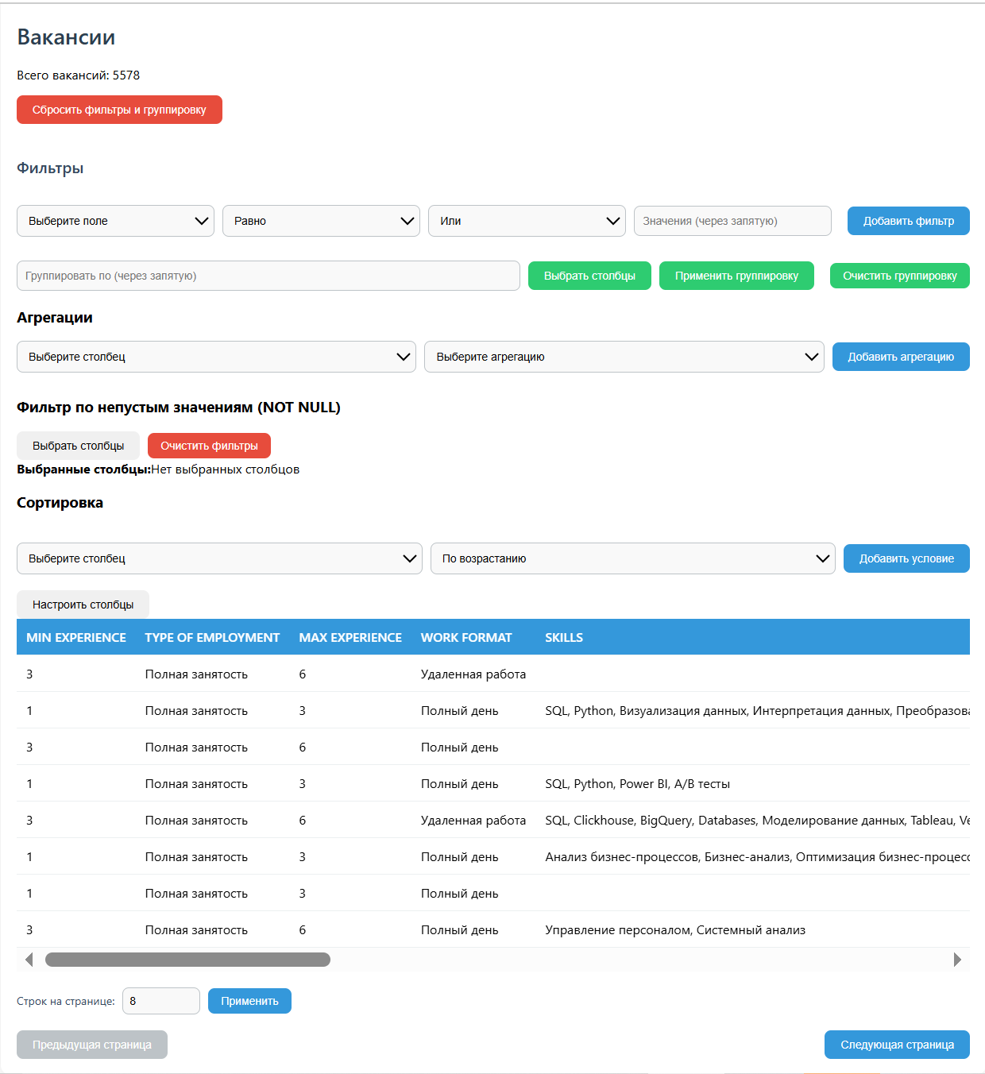

* + Возможность **фильтровать** по каждому из полей



* + - Выбирается поле-столбец
    - Выбирается «оператор», который может быть как типичным: равно, не равно, больше и т.д. Так и не типичным (для строковых типов есть еще оператор содержит, который равносилен LIKE в SQL, т.е. skills содержит sql выдаст строки с sql, SQL, Sql, и т.д.)
    - Выбирается значение для «сравнения». Их может быть и несколько, перечисляются через запятую. Также для каждого поля можно выбрать вспомогательное значение (мода, медиана, среднее значение и т.д., все зависит от типа поля)
    - Если выбрано несколько значений для сравнения, то можно выбрать параметр И/ИЛИ, который будет работать след. образом:



Будут выбраны строки, где в skills есть sql или excel



Будут выбраны строки, где в skills есть и sql, и excel

Если только одно значение для «сравнения», то выбор оператора И/ИЛИ не имеет значения

* + - При нажатии на «Добавить фильтр» автоматически меняется таблица, где будут уже отфильтрованные строки.



* + - При нажатии на крестик таблица обновляется (фильтр отменяется)

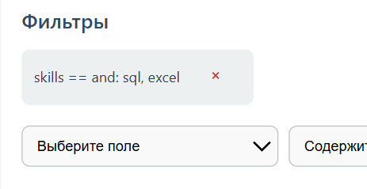

* + Возможность **группировать** по столбцам



* + - Выбираются столбцы (либо прописываются вручную)



* + - При нажатии на применить группировку таблица автоматически обновляется

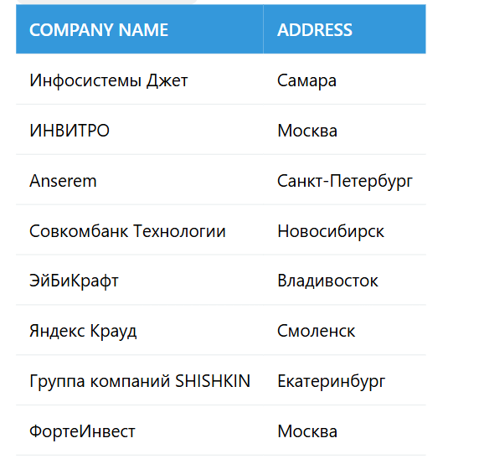

* + - При нажатии на очистить группировку – таблица возвращается в прежнее состояние
  + Возможность добавить **агрегацию/ агрегированный столбец**



* + - Выбирается столбец
    - Выбирается агрегация (для всех - мода, кол-во, для числовых еще есть медиана, среднее, сумма, максимум, минимум, дисперсия, стандартное отклонение)
    - При добавлении агрегации автоматически добавляется столбце с агрегированной функцией (если была группировка, то будет свое значение для каждой соотв. Строки, если группировки не было, то появиться однострочная таблица, где просто значение агрегированного параметра)

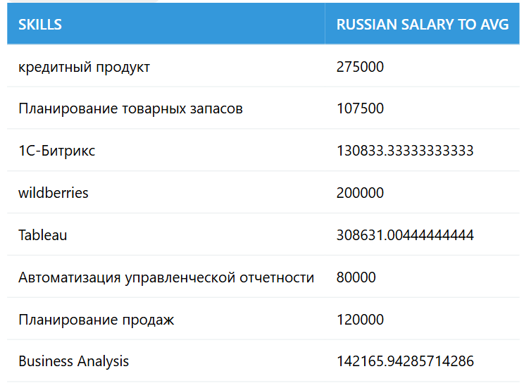 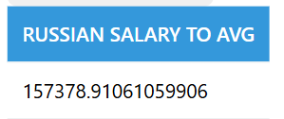

* + Возможность добавить **фильтры по агрегированным полям**



Если выбрана группировка и агрегация, то появится еще возможность применить фильтр к агрегированному полю

* + - Выбирается столбец (в предложенном списке будут только добавленные ранее агрегированные столбцы)
    - Выбирается оператор сравнения: больше, меньше, равно и т.д.
    - Вводится значение
    - При нажатии на добавить фильтр таблица автоматически изменяется
    - При нажатии на крестик, фильтр обнуляется

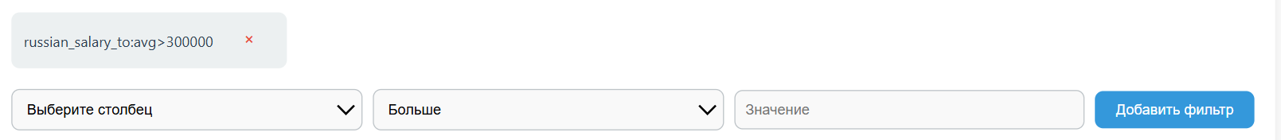

* + Возможность добавитьфильтр: столбцы, в которых **не будет null значений**

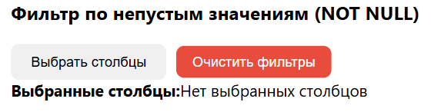

* + - Выбираются столбцы, таблица автоматически изменяется
    - Если ,например, выбрать столбец salary, то останутся только те строки, в которых в salary есть значение
    - При очищении таблица автоматически меняется (фильтры обнуляются)
  + Возможность **отсортировать** значения



* + - Выбирается столбец из предложенных (будут только столбцы, которые в данный момент есть в таблице)
    - Выбирается тип сортировки
    - При нажатии на добавить условие таблица автоматически меняется
    - При нажатии на крестик, сортировка отменяется, таблица меняется

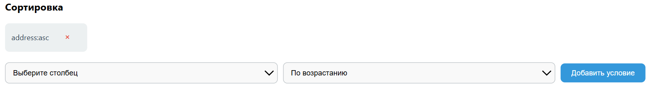

* + Возможность **скрывать столбцы из таблицы**

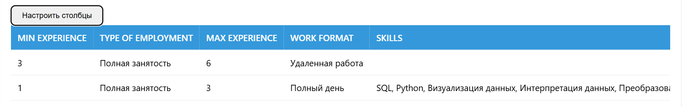

* + - При нажатии на «Настроить столбцы» появляется список столбцов, которые сейчас есть в таблице (если есть галочка => отображается )



* + - По умолчанию пользователя будет встречать вся таблица, без фильтров и т.д. В ней будут скрыты несколько полей: salary_to, salary_from, currency, url, id, archived
    - Когда таблица меняется – меняется и настройка столбцов (там будут все столбцы, которые доступны по данной таблице, например, была сделана группировка по адресу и зарплате, тогда в настройке отображения можно скрыть либо адрес, либо зарплату)
    - При добавлении нового столбца он автоматически показывается, т.е. не скрыт
  + Возможность **листать таблицу** и изменять **«масштаб»**



Внизу таблицы есть возможность изменять кол-во строк, отображающееся в таблице, а также есть кнопки для передвижения между «страницами» таблицы